Förenkla vardagen med C3s grötkokare Kickstart
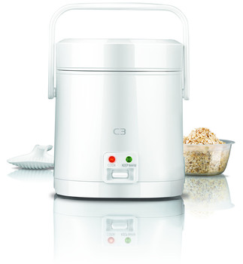
Frukost är dagens viktigaste mål sägs det. Att äta en bra och stadig frukost gynnar dig resten av dagen och gör att du håller dig mätt längre och orkar mer. Det finns många olika variationer på frukost men något som alltid kommer tillbaka är gröt. Gröt har länge varit en tradition på frukostborden och är rik på nyttiga fibrer. C3 lanserar grötkokaren Kickstart som kan koka både gröt och ris och ger dig samtidigt möjligheten att göra något annat under tiden.
C3 Grötkokare kan tillaga både gröt och ris till en perfekt konsistens då den har temperaturregulator med enknappsfunktion och en automatisk varmhållningsfunktion som håller gröten/riset varmt även efter det att tillagningen är klar. Lockets låsfunktion gör att maten behåller smak och konsistens på bästa sätt och det uttagbara innerkärlet på 600 ml är lätt att rengöra och förhindrar gröten/riset fastnar. C3 grötkokare sparar tid genom att den ger dig möjligheten att göra något annat medan den exempelvis gör klar din frukostgröt på morgonen. Den kan trots sin kompakta storlek koka upp till 4 portioner ris. Slev, mätkopp och receptfolder medföljer. Det rekommenderade priset är 299 kronor.

– ”C3s grötkokare Kickstart gör din morgon ännu enklare och ger dig en sund och smakrik gröt varje morgon. Vi har även haft nöjet att ta fram recept och fina inspirationsbilder som medföljer produkten tillsammans med Jennifer som driver bloggen littledessert.se vilket vi är otroligt glada och stolta över” säger Sandra Hjelm, Marknadschef på C3

För mer information, kontakta gärna:
Sandra Hjelm, Marknadschef Tel: 073 94 33 181 eller via mail: sandra.hjelm@empirenordic.com
C3 grundades 1997 och vi utvecklar och tar fram hushållsprodukter som är designade för att passa det Skandinaviska hemmet. Vi har ett brett utbud av produkter inom hem-och hushållsmarknaden. I vårt arbete tar vi hänsyn till funktion, design och kvalitet. C3 är i marknadsledare i Sverige inom perkolatorer. I vårt sortiment finner du bland annat kaffebryggare, våffeljärn, brödrostar och blenders. Vi har köksprodukter som supportar dina magiska ögonblick i vardagen.

